**新 书 推 荐**

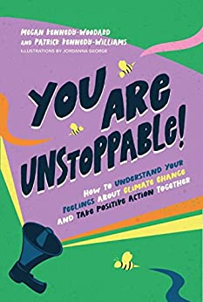**中文书名：《你，势不可挡：如何理解你对气候变化的感觉并采取积极措施》**

**英文书名：*YOU ARE UNSTOPPABLE!: How to Understand Your Feelings about Climate Change and Take Positive Action Together***

**作 者：Megan Kennedy-Woodard and Dr. Patrick Kennedy-Williams，Jordanna George（illustrator）**

**出 版 社：‎Jessica Kingsley Publishers**

**代理公司：PFD /ANA**

**页 数：114页（暂定）**

**出版时间：2023年6月**

**代理地区：中国大陆、台湾**

**审读资料：电子稿**

**类 型：青少年非虚构**

**如果你也曾为因极端天气失去生命的人而悲伤**

**如果你也曾为瘦骨嶙峋的北极熊的未来担忧**

**如果你也曾对于人们对气候变化的无动于衷而感到无能为力**

**行动起来！**

**这本书鼓励了小读者用自己力所能及的平日中的付出，为地球的未来添一份希望**

**为青少年提供了一个积极、有趣、实用的指南**

**让他们更好地了解自己的气候情绪，将气候焦虑转化为气候行动**

**无论是对地球、动物、植物，还是人类本身**

**你的参与至关重要，你的影响势不可挡**

**内容简介：**

当想到气候变化对我们的星球、对动物和对我们可能意味着什么时，你是否曾经感到担心、悲伤、不确定或愤怒？你知道吗，你可以利用这些情绪的力量来支持你自己和地球？

这本书将告诉你如何：

- 注意当你想到气候变化时出现的感觉，以及你能做什么

- 通过自我护理支持自己（你的秘密武器！）

- 把气候焦虑变成气候行动

- 与人们谈论气候变化并激励他们

- 享受你所做的气候工作！

通过有趣的实践活动，从思想实验到建造虫子旅馆，这本书将成为你的指南和拉拉队，让你把气候忧虑变成积极的气候行动。你是不可阻挡的！

**作者简介：**

**梅根·肯尼迪-伍达德（Megan Kennedy-Woodard）**和**帕特里克·肯尼迪-威廉姆斯博士（Dr. Patrick Kennedy-Williams）**是“气候心理学家”的创始人，该组织就气候变化对心理健康的影响提供治疗支持和咨询。他们工作的核心是气候变化的沟通。他们与个人、家长、教育工作者、国家政府和媒体组织合作，促进有心理依据的、建设性的沟通。他们的目标是激发希望和积极的、可持续的行动来应对气候变化。他们是《扭转气候焦虑潮流》（*Turn the Tide on Climate Anxiety*）的作者，该书于2022年1月出版。梅根是一位热爱高山和大海的教练心理学家，她可以每顿饭都吃墨西哥菜，她相信宠物永远不会太多。帕特里克是一名临床心理学家，喜欢亲近大自然，托特纳姆热刺足球俱乐部，意大利美食和骑自行车。

**媒体评价：**

“这个团队为年轻读者写了这本书，这本书解决了我们这个时代的一个重要问题：如何提高气候意识，同时注意应对气候变化带来的心理挑战，这一点让我很尊敬。”

——莉莉·科尔（Lily Cole），英国演员、模特、企业家

“非常感谢你，终于写出了我年轻时需要的这本书。”

——达兹·阿加吉（Daze Aghaji），气候正义活动家

“如果你正在寻找一种易懂的、有活力的、有趣的方法来了解气候变化的情感方面，看到这本书就不用继续找下去了。这本书鼓励小读者，教导人们如何利用生态情感来进行有意义的、有目的的和个人可持续的气候行动。它正确地指出了我们所面临的挑战的积极一面。”

——《Generation Dread》和《Planetary Health Fellow》作者、斯坦福大学医学院地球健康研究员布里特·韦伊（Britt Wray）博士

“以基于证据的希望和地球普通学生的现实步骤为基础！这是每个努力理解气候危机的学生的必读书。谈论它或了解它并不容易。但是通过这本书，我觉得我可以感同身受并采取可持续的步骤来帮助保护地球！建设可持续发展的未来需要成千上万的人了解一个复杂的问题，但也要认识到解决方案一直存在！这本书提供了一个承诺：共同努力建立一个将科学、文化和希望连接起来的气候积极世界！”

——伊萨亚斯·埃尔南德斯（Isaias Hernandez），环境教育家

“非常重要的一本书，可以缓解气候焦虑和驾驭变化。”

——安雅·欣德玛奇（Anya Hindmarch），可持续时装设计师

“为受生态焦虑影响的家庭提供了完美的解决方案。它包含了引人入胜的事实、伟大的实用想法，并且通过精心选择的关键词，它设法简明扼要地解开了棘手的可持续发展问题。它还清楚地解释了自我护理对为生态战斗的人的重要性。”

——米雷耶·迪加德（Mireille Digard），教育联盟的MFL教师和可持续性负责人

“这本书是送给年轻人的礼物，也是送给爱他们的父母、老师和照护者的礼物。气候变化可能是一个令人不知所措的话题，但这本书以清晰、同情和诚实的态度在气候情绪的困难地带进行了探索。这本书充满了既实用又有力量的想法，将帮助年轻人学会如何在关爱地球的同时关爱自己和他人。作为一名家长，我非常感谢这本书的存在。”

——伊丽莎白·贝查德（Elizabeth Bechard），《在变化的气候中为人父母：面对气候变化，培养抗压能力、采取行动和实践希望的工具》的作者

**内文插图：**

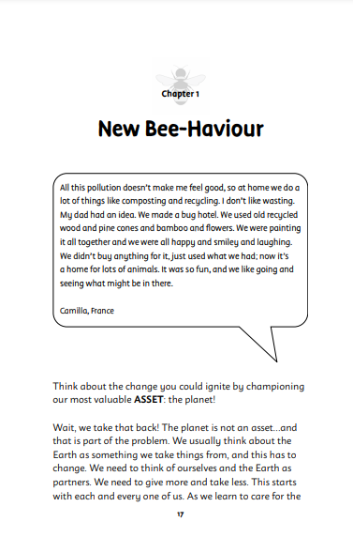

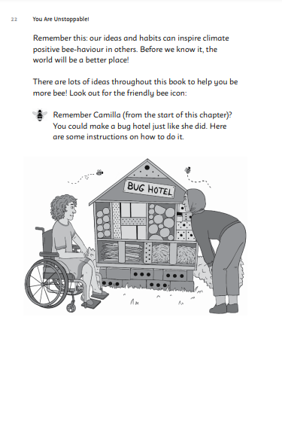

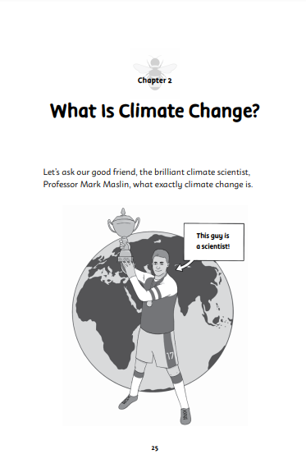

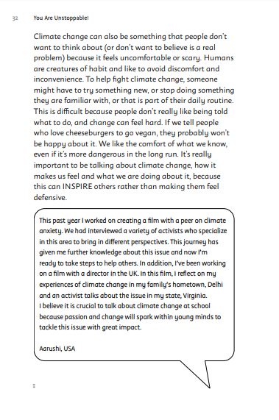

**谢谢您的阅读！**

**请将回馈信息发至：Echo Xue（薛肖雁）**

安德鲁﹒纳伯格联合国际有限公司北京代表处

北京市海淀区中关村大街甲59号中国人民大学文化大厦1705室, 邮编：100872

电话：010-82449325

传真：010-82504200

Email: Echo[@nurnberg.com.cn](mailto:daisy@nurnberg.com.cn)

网址：www.nurnberg.com.cn

微博：<http://weibo.com/nurnberg>

豆瓣小站：<http://site.douban.com/110577/>

微信订阅号：ANABJ2002

